

**[ 최종 보고서 ]**

|  |  |  |  |
| --- | --- | --- | --- |
| 전 공 | 소프트웨어학과 | 학 번 | 2020301054 |

|  |  |  |  |
| --- | --- | --- | --- |
| 과목명 | 영상처리프로그래밍 | 담당 교수님 | 장문수 교수님 |

|  |  |  |  |
| --- | --- | --- | --- |
| 제출일 | 2022.12.06 | 이 름 | 이소연 |

색상 변경

‘색상 변경’ 버튼을 클릭하면 색을 선택하는 창이 뜨고 색을 선택한 후 변경하고자 하는 이미지 위치를 클릭하면 선택한 위치의 색이 앞서 선택한 색으로 변경됩니다.

이미지 위치를 선택하게 되면

|  |  |  |
| --- | --- | --- |
| **(x-1, y-1)** | **(x-1, y)** | **(x-1, y+1)** |
| **(x, y-1)** | (x, y) | **(x, y+1)** |
| **(x+1, y-1)** | **(x+1, y)** | **(x+1, y+1)** |

BFS 알고리즘을 사용해 8방향을 체크하며 비슷한 색을 탐색하며 색을 변경해 나아갑니다.

R, G, B 값 모두 차이가 -2 이상 2 이하라면 비슷한 색이라고 판단하였습니다.

랜덤 팔레트

‘랜덤 팔레트’ 버튼을 클릭하면 임의로 생성된 랜덤 팔레트에서 가장 비슷한 색상으로 이미지가 변경됩니다.

비슷한 색상을 잘 찾기 위해 RGB 대신 HSV를 사용하였습니다.

256가지 랜덤 색상 팔레트를 생성합니다.

300개의 색을 임의로 생성한 후 254개를 무작위로 뽑고 흰색과 검은색을 추가해 주었습니다.

이미지를 HSV로 변환 후 모든 픽셀들을 돌며 랜덤 팔레트 내에서 가장 비슷한 색을 선택해 변환합니다.

H의 차이가 10 이하, S의 차이가 50 이하인 색 중에서 가장 차이가 적은 색을 비슷한 색이라고 판단하였습니다.

그림자 제거

‘그림자 제거’ 버튼을 클릭하면 이미지의 그림자가 제거됩니다.

이미지를 YCbCr로 변환 후 Y(휘도) 값을 이용하였습니다.

그림자 제거는 문서 영상에 물을 부어서 문자 및 그림 영역을 채우는 방식으로 그림자 및 배경 음영 부분을 획득하고 이를 제거하는 Water-Filling 알고리즘을 사용하였습니다.

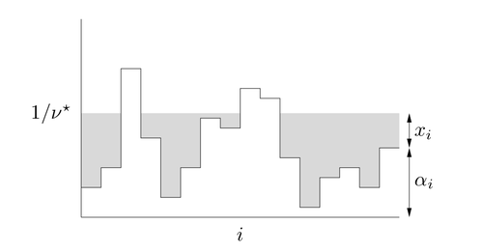

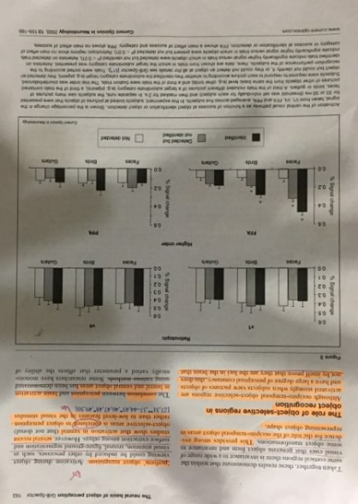 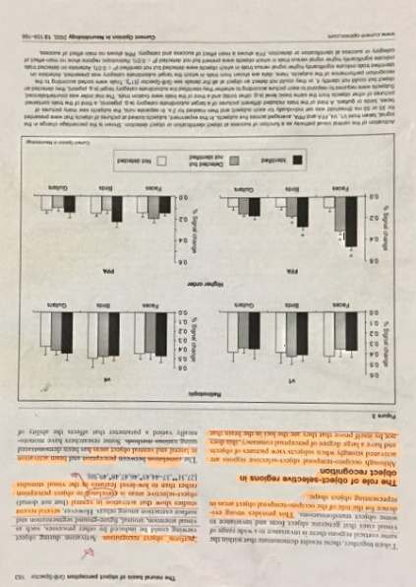

아래 내용을 참고하였습니다.

1. <https://github.com/seungjun45/Water-Filling>
2. <https://convex-optimization-for-all.github.io/contents/chapter12/2021/04/02/12_03_Example_water_filling/>
3. <https://www.ncbi.nlm.nih.gov/pmc/articles/PMC7730344/>

모자이크

‘모자이크’ 버튼을 클릭하고 이미지에서 모자이크 할 영역을 선택하면 해당 부분이 모자이크 처리됩니다.

이미지에서 ROI를 지정한 후 해당 부분의 이미지 크기를 15분의 1로 줄였다가 다시 늘립니다.

타원형의 mask를 생성하여 직사각형이 아닌 타원형으로 모자이크가 처리되도록 하였습니다.

자동 보정

‘자동 보정’ 버튼을 클릭하면 이미지를 자동으로 보정해 줍니다.

이미지 평활화를 해주어 명암 대비를 개선한 뒤,

|  |  |  |
| --- | --- | --- |
| **0** | **-1** | **0** |
| **-1** | **5** | **-1** |
| **0** | **-1** | **0** |

위 필터를 적용해 이미지를 선명하게 해주었습니다.

외곽선 검출

‘외곽선 검출’ 버튼을 클릭하면 객체의 외곽선을 검출한 결과를 나타냅니다.

불필요한 외곽선을 방지하기 위해 이미지에 가우시안 필터를 적용해 블러링을 해주고, 블러 처리한 이미지의 외곽선을 검출하였습니다.

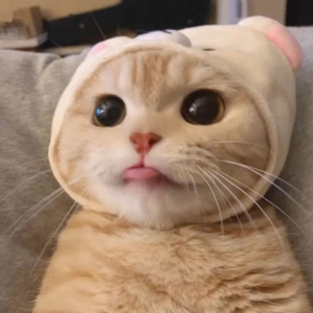 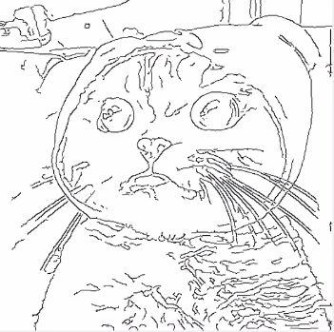

카툰 필터

‘카툰 필터’ 버튼을 클릭하면 이미지가 만화처럼 변환됩니다.

우선 이미지 크기를 반으로 줄입니다.

줄인 이미지에 양방향 필터를 적용해 잡음을 제거한 이미지와 줄인 이미지에서 외곽선을 검출한 이미지를 bitwise_and 연산을 통해 합성해 주었습니다.

그 후 합친 이미지를 다시 원본 이미지 크기로 늘려주면 만화 같은 느낌이 연출됩니다.

스케치 필터

‘스케치 필터’ 버튼을 클릭하면 이미지가 소묘처럼 변환됩니다.

이미지를 회색조로 변환한 이미지를 회색조로 변환한 이미지에 가우시안 필터를 적용해 블러링을 해준 이미지로 나누어 255를 곱해주었습니다.

평탄한 영역은 흰색, 외곽선 근방에서 어두운 영역을 검은색으로 설정하였습니다.

이는 곧 소묘 같은 느낌이 연출됩니다.

리퀴파이

이미지를 클릭한 상태에서 이동하여 클릭을 떼면 이미지가 변환됩니다.

이미지의 원하는 부분만 작게 하거나 크게 할 수 있습니다.

우선 ROI를 지정한 후 이를 기준으로 좌표를 재설정합니다.

변환 이전 4개의 삼각형 좌표와 변환 이후 4개의 삼각형 좌표를 생성합니다.

각각의 삼각형 좌표에 대해 어핀 변환을 적용하고 삼각형 모양의 마스크를 생성합니다.

이를 모두 합성한 후 원본 영상에 합성합니다.

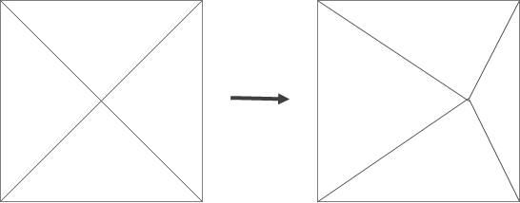

RGB 조절

RGB 트랙 바를 조절하여 이미지에서 RGB 값을 더하거나 뺄 수 있습니다.

원본 이미지의 값과 트랙 바 값의 차이를 각각의 R, G, B 값에 더해주었습니다.

실행 취소 / 다시 실행 / 원본 복구

큐 자료구조를 사용하였고 실행 취소, 다시 실행 두 가지 큐를 생성해 주었습니다.

새로운 작업 시 실행 취소 큐에 이미지가 저장되고 다시 실행 큐가 비워집니다.

실행 취소 클릭 시 다시 실행 큐에 실행 취소 큐에 있던 이미지가 저장됩니다.

원본 복구 혹은 이미지를 새로 불러오면 실행 취소, 다시 실행 큐가 모두 비워집니다.

또한 실행 취소, 다시 실행 큐가 비워지면 버튼이 비활성화됩니다.

이미지 불러오기 / 저장

이미지 불러오기와 저장이 가능합니다.

마우스 커서

각 작업에 따라 마우스 커서가 달라지는 디테일을 주었습니다.

아이콘

각 작업에 알맞은 다양한 아이콘을 사용하였습니다.